**Câu 1: Tính tổng các ước số của số nguyên dương N**

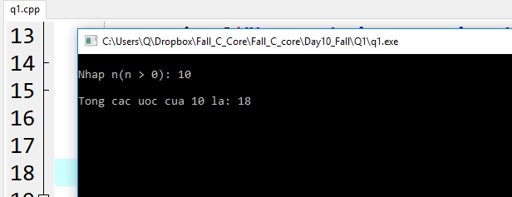

**Câu 2: Tính S(x, n) = x – x^2 + x^3 - … + (-1)^n+1 * x^n**

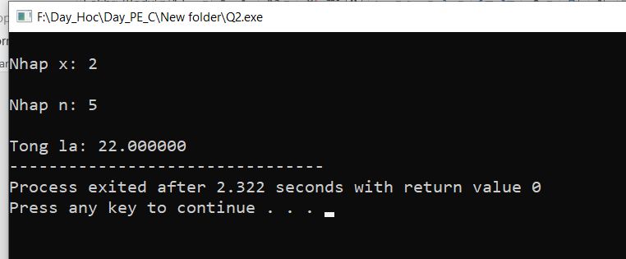

**Câu 3: Viết chương trình tìm số nguyên dương m lớn nhất sao cho**

**1 + 2 + … + m < N**

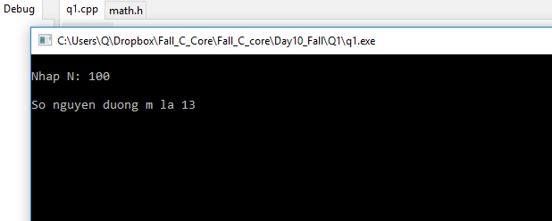

**Câu 4: Viết chương trình in ra hình chữ nhật có kích thước m x n**

**a. Hình chữ nhật đặc**

**b. Hình chữ nhật rỗng**

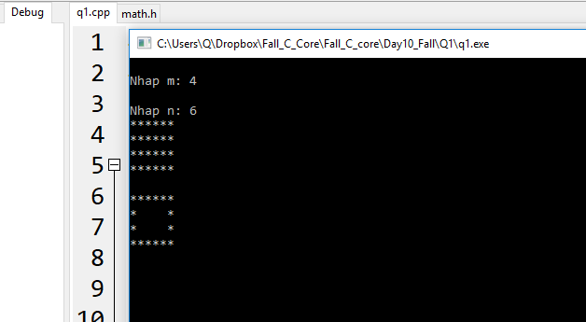

**Câu 5: Tìm số nguyên tố đầu tiên trong mảng 1 chiều các số nguyên. Nếu mảng không có số nguyên tố thì trả về – 1**

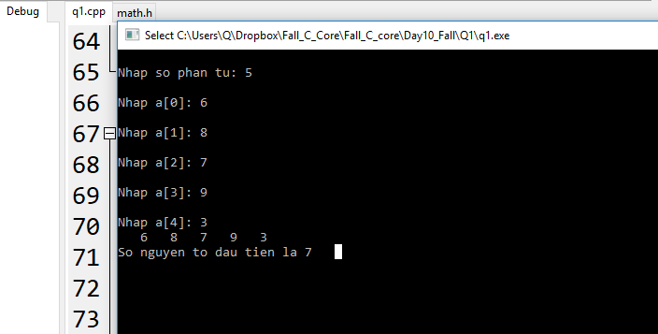

**Câu 6: Kiểm tra mảng có tăng dần hay không nếu không thì in ra -1**

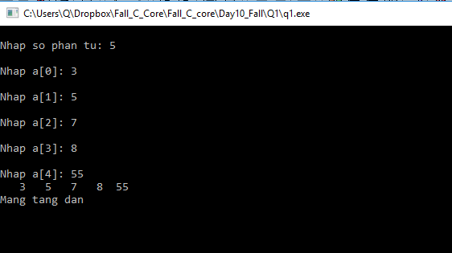

**Câu 7: Xóa tất cả các phần tử trùng nhau trong mảng và chỉ giữ lại duy nhất 1 phần tử.**

**Gợi ý :**

**Code 1 hàm xóa 1 phan tu tai vị tri k nhap vào**

**removeAt(int a[], int n, int k)**

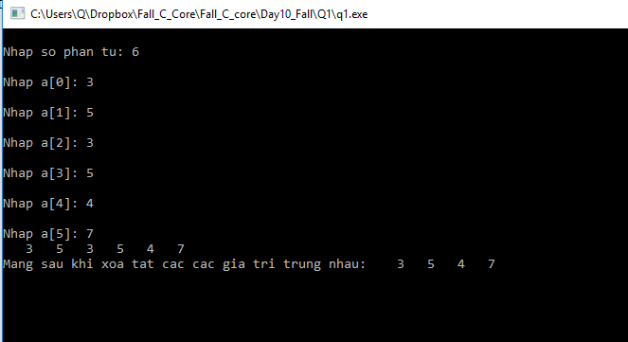

**S1=”123” s2=” 456 “**

**Câu 8: Giả sử độ dài chuỗi chia hết cho 3. Thêm ‘-‘ sau mỗi 3 kí tự**

**Vd: 123abcprf -> 123-abc-prf**

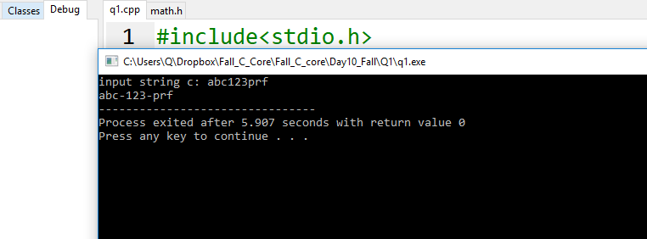

**Câu 9: Xác định chuỗi đối xứng.**

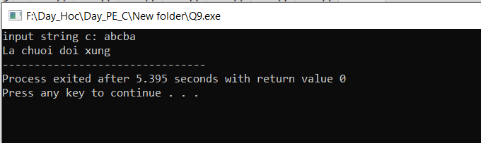

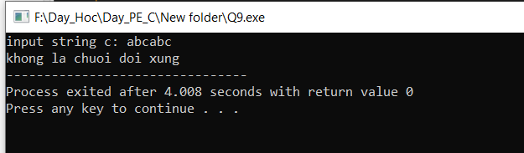

**Câu 10: Đếm trong chuỗi xem có bao nhiêu kí tự số.**

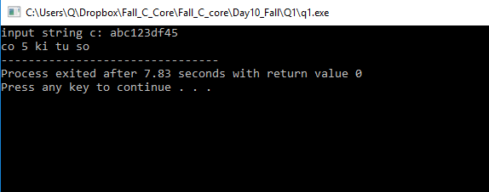

**Câu 11: Cắt hết dấu cách thừa trong chuỗi**

